 | Istituto Omnicomprensivo“Montefeltro”  I.C. “A.Battelli” – I.I.S. “M.Vannucci”  Via Giusti - 61028 SASSOCORVARO (PU)  Tel. 0722-76137 – Fax 0722-76261 - C.F. 82006010415  E-mail: omnicomprensivo.montefeltro@provincia.ps.it  Posta certificata: psis00100b@pec.istruzione.it  Sito web: http://www.iis-montefeltro.it | 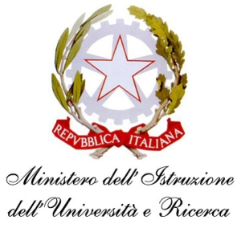

Prot. n. 5902/A34

COMUNICAZIONE N. 39 Sassocorvaro 07/10/2014

Ai DOCENTI

Agli ALUNNI

AI GENITORI DEGLI ALUNNI

Delle classi del LICEO SCIENTIFICO
Delle classi del LICEO SCIENZE APPLICATE

Al DSGA

OGGETTO: Variazione orario di lezione – rientri del sabato.

Si chiede di prendere visione del nuovo orario settimanale, modificato per consentire alle classi del triennio Liceo Scientifico/ Scienze Applicate di effettuare dei rientri a scuola nella giornata di sabato a completamento del monte orario del corso.
Ai docenti si chiede di prendere visione anche dei turni di assistenza all’intervallo.
Tale orario sarà in vigore nei periodi:
dal 13 ottobre 2014 al 6 dicembre 2014
dal 7 gennaio 2015 al 21 febbraio 2015
La presente comunicazione è pubblicata sul sito Internet della scuola all’indirizzo http://www.iis-montefeltro.it. al link ALBO/CIRCOLARI.

Il Dirigente Scolastico Reggente
Dott.ssa Reana Mazza
uff.did.sp

